温馨提示：
此套题为Word版，请按住Ctrl,滑动鼠标滚轴，调节合适的观看比例，答案解析附后。关闭Word文档返回原板块。
课时提升卷(十六)
(30分钟 50分)
一、选择题(本题包括6小题,每小题5分,共30分)
1.(双选)下列有关铁及其化合物的说法中正确的是( )
A.可以采用加热的方法除去Fe₂O₃中的Fe(OH)₃
B.铁在纯氧中燃烧或高温下和水蒸气反应均能得到Fe₃O₄
C.不能通过化合反应生成FeCl₂和Fe(OH)₃
D.氯化铁溶液有较强氧化性,故可用作净水剂
2.(2013·安庆高一检测)在含有1 mol FeSO₄的溶液中投入一小块金属钠,反应完全后,滤出沉淀并洗涤之,然后在空气中灼烧沉淀得到的固体物质是( )
A.FeO B.Fe C.Fe(OH)₃ D.Fe₂O₃
3.(2013·黄山高一检测)下列各组物质相互反应后,再向得到的溶液中滴入KSCN试剂,溶液变成红色的是( )
A.氯水和氯化亚铁溶液 B.铁屑和氯化铜溶液
C.铁屑和过量稀硫酸 D.过量铁屑和氯化铁溶液
4.(2013·嘉峪关高一检测)有NaCl、FeCl₂、FeCl₃、MgCl₂、AlCl₃五种溶液,只用一种试剂就可以把它们鉴别开来,这种试剂是( )
A.盐酸 B.烧碱溶液 C.氨水 D.KSCN溶液
5.(能力挑战题)将金属铜、铁置于氯化铁溶液中充分反应,下列对反应情况设想的评价正确的是( )
选项 | 反应情况设想 | 评 价
A | 当铁、铜均不剩余时,溶液中一定有Fe²⁺、Cu²⁺,一定无Fe³⁺ | 正确,Fe³⁺和Fe、Cu均可反应
B | 当铁、铜均有剩余时,溶液中一定有Fe²⁺、Cu²⁺,无Fe³⁺ | 正确,Fe和Cu与Fe³⁺都反应,故有Fe²⁺和Cu²⁺,无Fe³⁺
C | 当铜有剩余,铁无剩余时,溶液中一定只有Fe²⁺,无Cu²⁺ | 正确,Cu有剩余,故无Cu²⁺
D | 当铁有剩余,铜无剩余时,溶液中一定有Fe²⁺、Cu²⁺ | 不正确,不可能有Fe剩余,而Cu不剩余,因为Fe比Cu优先与Fe³⁺反应
6.有一铁的氧化物样品,用5 mol·L⁻¹的盐酸140 mL恰好完全溶解,所得溶液还能与通入的0.56 L氯气(标准状况)反应,使Fe²⁺全部转化为Fe³⁺,则此氧化物为
( )
A.Fe₂O₃ B.Fe₃O₄ C.Fe₄O₅ D.Fe₅O₇
二、非选择题(本题包括2小题,共20分)
7.(10分)某同学为了检验家中的一瓶补铁药(成分为FeSO₄)是否变质,查阅了有关资料,得知Fe²⁺能被酸性高锰酸钾溶液氧化而使高锰酸钾溶液褪色,并结合已学的知识设计了如下实验:
将药片除去糖衣研细后,溶解过滤,取滤液分别加入两支试管中,在一支试管中滴入酸性高锰酸钾溶液,在另一支试管中滴入KSCN溶液。
请你填出该同学实验中出现以下现象时应得出的结论:
(1)若滴入酸性高锰酸钾溶液后褪色,滴入KSCN溶液后不变红,结论是______
_________________________________________________________________。
(2)若滴入酸性高锰酸钾溶液后不褪色,滴入KSCN溶液变红,结论是________
_________________________________________________________________。
(3)若滴入酸性高锰酸钾溶液后褪色,滴入KSCN溶液变红,结论是__________
_________________________________________________________________。
(4)能不能将KMnO₄和KSCN滴入到同一试管中进行验证,为什么?试进行解释_________________________________________________________________。
8.(10分)有三种金属单质A、B、C,其中A的焰色反应为黄色,B、C是常见金属,且C的合金用量最大。三种金属单质A、B、C与气体甲、乙、丙及物质D、E、F、G、H之间发生如下转化关系(图中有些反应的产物和反应的条件没有标出)。
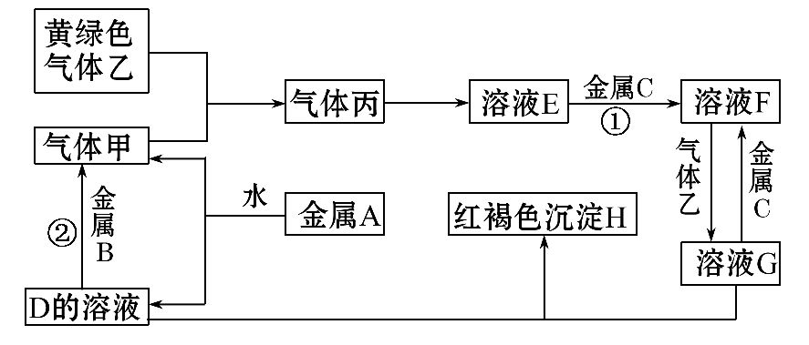
请根据以上信息回答下列问题:
(1)写出下列物质的化学式:A________、H________、乙________,C的一种氧化物是具有磁性的黑色晶体,该氧化物的化学式是__________________________。
(2)写出下列反应的化学方程式:
反应①________________________________________;
反应②________________________________________。
(3)检验溶液G中金属阳离子的常用方法是____________________________。
答案解析
1.【解析】选A、B。Fe(OH)₃加热分解生成Fe₂O₃,A正确;铁在纯氧中燃烧或高温下和水蒸气反应均能得到Fe₃O₄,B正确;可以通过化合反应2FeCl₃+Fe====3FeCl₂生成FeCl₂,可以通过化合反应4Fe(OH)₂+O₂+2H₂O====4Fe(OH)₃生成Fe(OH)₃,C错误;FeCl₃作净水剂是利用Fe³⁺水解生成Fe(OH)₃胶体的吸附作用,而不是氧化性,D错误。
2.【解析】选D。金属钠投入溶液生成氢氧化钠和氢气,氢氧化钠与FeSO₄的溶液反应生成Fe(OH)₂,在空气中灼烧沉淀时,首先Fe(OH)₂被氧化为Fe(OH)₃,Fe(OH)₃再分解生成Fe₂O₃和水。
【易错提醒】本题易错选A。认为Fe(OH)₂受热分解会生成对应的碱性氧化物FeO,忽视了Fe(OH)₂露置于空气中加热时,会被空气中的O₂氧化为Fe(OH)₃。
3.【解析】选A。滴入KSCN试剂,溶液变成红色说明有Fe³⁺生成。A项发生Cl₂+2Fe²⁺====2Cl⁻+2Fe³⁺,正确;B项发生Fe+Cu²⁺====Fe²⁺+Cu,错误;C项发生Fe+2H⁺====H₂↑+Fe²⁺,错误;D项发生Fe+2Fe³⁺====3Fe²⁺,错误。
4.【解析】选B。NaOH与上述五种溶液混合时,其中NaCl无明显现象,在FeCl₂中先出现白色絮状沉淀,迅速变为灰绿色,最后变为红褐色;而FeCl₃中只出现红褐色沉淀现象;在MgCl₂中只出现白色沉淀现象,而AlCl₃中先出现白色沉淀,后沉淀消失。
5.【解析】选D。当铁、铜的量比较少时溶液中可能有Fe³⁺存在,A错误;当铁过量时,铜不与Fe³⁺反应,无Cu²⁺生成,溶液中不存在Cu²⁺和Fe³⁺,B错误;铜有剩余则溶液中一定无Fe³⁺,可能有Cu²⁺,C错误;铁比铜活泼,不可能铁剩余而无铜剩余,D的评价正确。
6.【解析】选D。n(Cl)=5 mol·L⁻¹×0.14 L+2×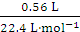=0.75 mol;n(H)=5 mol·L⁻¹×0.14 L=0.7 mol,所以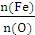=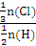=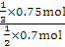=,即该氧化物的化学式为Fe₅O₇。
【互动探究】若本题中求得n(Fe)∶n(O)=3∶4。则该铁的氧化物样品一定是Fe₃O₄吗?若不一定,请讨论有哪些组合情况?
提示:不一定。可能存在以下三种情况:
(1)纯净Fe₃O₄; (2)FeO、Fe₂O₃的混合物,且n(FeO)∶n(Fe₂O₃)=1∶1;
(3)FeO、Fe₂O₃、Fe₃O₄的混合物,其中n(FeO)∶n(Fe₂O₃)=1∶1,Fe₃O₄为任意量。
7.【解析】加KMnO₄溶液只要褪色就说明含有Fe²⁺,而加入KSCN溶液变红则说明含有Fe³⁺,所以前三问的答案很容易得出,而第(4)问中的原因可归结为两条,一是KMnO₄溶液呈紫红色,影响观察Fe(SCN)₃的红色,二是KSCN具有较强的还原性,可以被KMnO₄氧化,影响Fe²⁺的检验。
答案:(1)没有变质 (2)完全变质 (3)部分变质
(4)不能,原因是KMnO₄溶液呈紫红色,影响Fe³⁺的检验;KSCN具有还原性,影响Fe²⁺的检验
8.【解析】金属A(Na)与H₂O反应生成NaOH和H₂,推知甲为H₂,D为NaOH,进一步推知金属B为Al,气体丙为HCl,溶液E为盐酸,溶液G中含有Fe³⁺;因为C为金属,且C的合金用量最大,推知C为Fe,由此确定G为FeCl₃。
答案:(1)Na Fe(OH)₃ Cl₂ Fe₃O₄ (2)Fe+2HCl====FeCl₂+H₂↑
2Al+2NaOH+2H₂O====2NaAlO₂+3H₂↑
(3)取适量G溶液于试管中,加入KSCN溶液,溶液显红色
关闭Word文档返回原板块。

